《文本大数据处理》学生实验报告

一、基本信息
实验（项目）名称 | 文本情感分析
课程名称 | 文本大数据处理 | 学生层次 | 本科
学生专业 | 大数据科学与技术 | 学生年级 | 2019级
学生班级 | 大数据19203 | 学生学号 | 19380320333
学生姓名 | 徐杨震 | 完成日期 | 2022年04月29日
指导教师 | 唐远涛 | 实验成绩
二、实验目的
（1）掌握情感分析原理；
（2）巩固数据采集、预处理知识；
（3）能够掌握情感分析代码实现；
（4）能够应用情感分析知识，对文本进行分析。
三、实验步骤（及实验数据）
1.对保存的数据进行情感分析
导入：
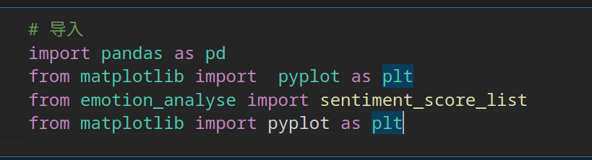

读取评论数据
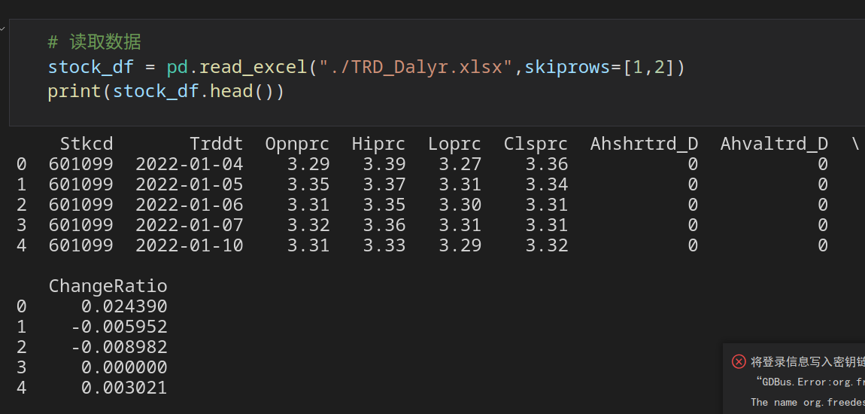
查看前五行评论：
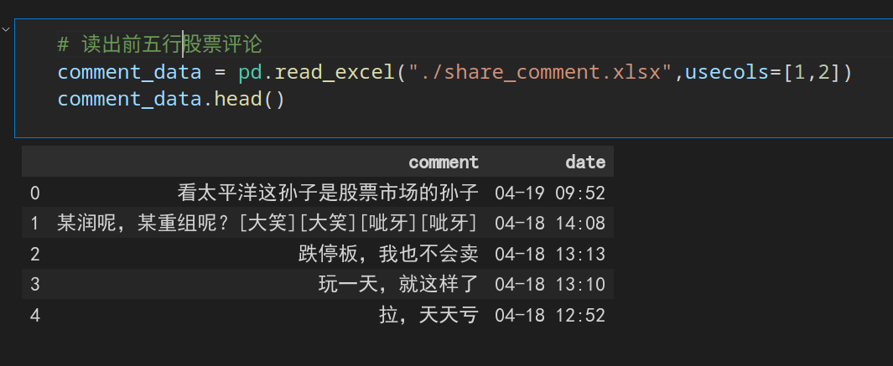
为结果添加时间年份：
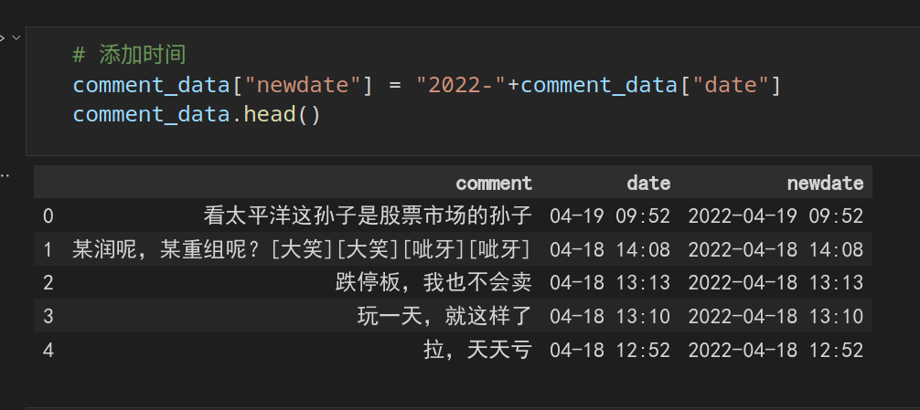

转换为pd时间类型：
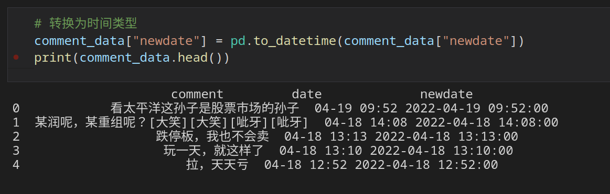
情感值的计算：
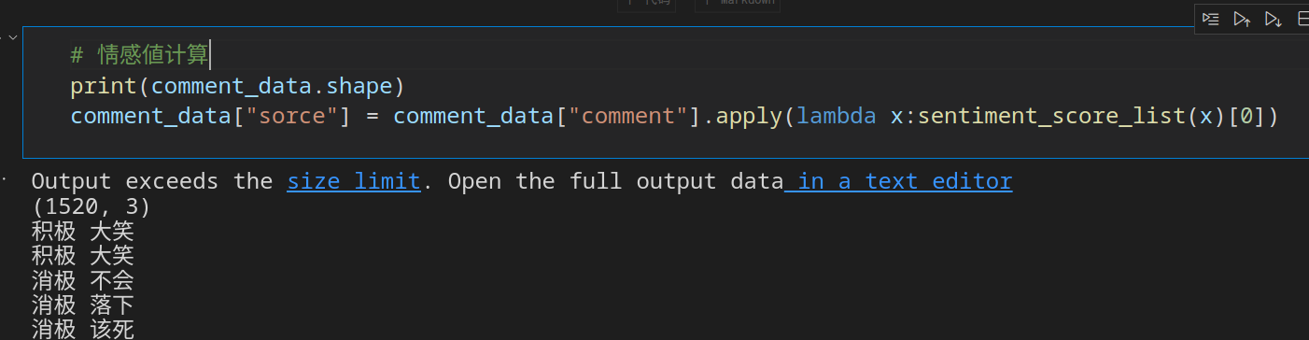
查看前五行情感得分：
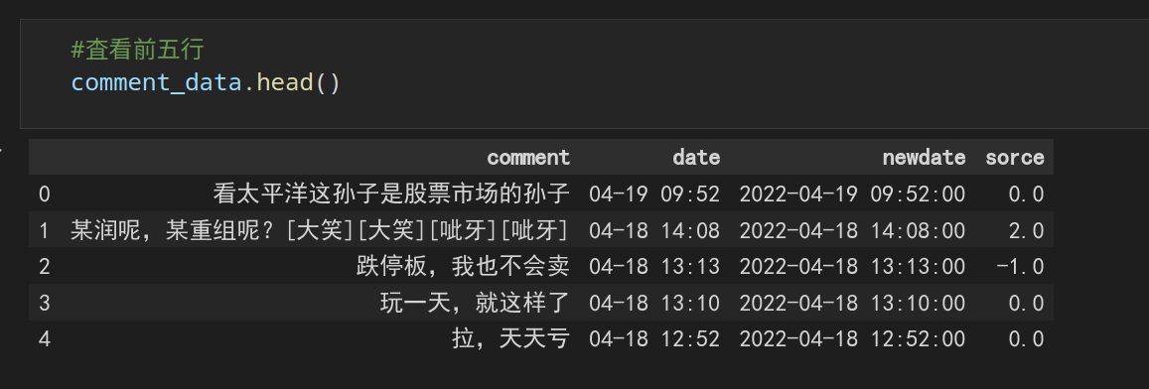
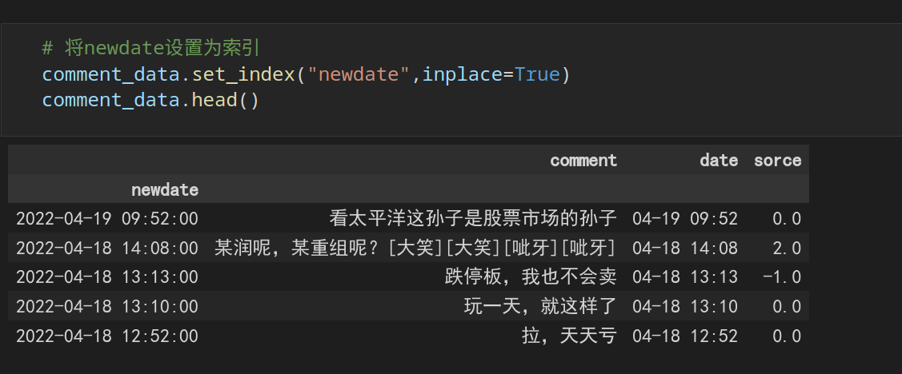
2.对所得数据进行绘图：
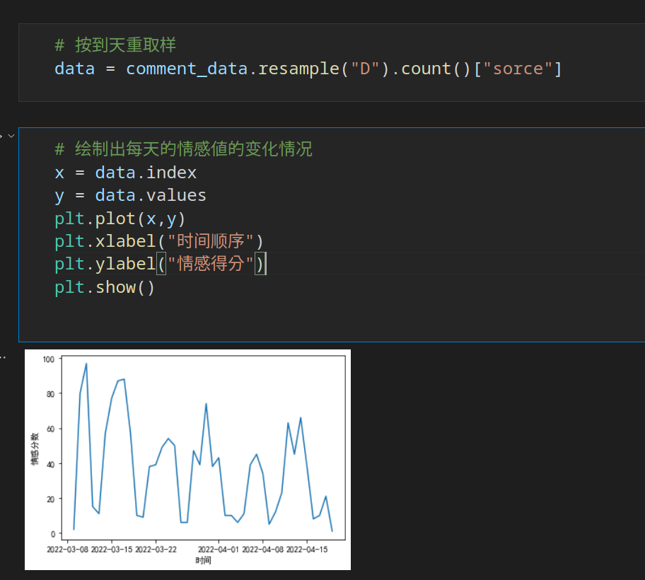
- 实验结果分析与总结
在实验过程中学习了有关情感分析的实例，能爬去并读取评论，并对其进行分析处理，学会了对时间数据进行处理，对情感分析的结果最后使用plt进行绘图并展示，可以直观的分析数据。

